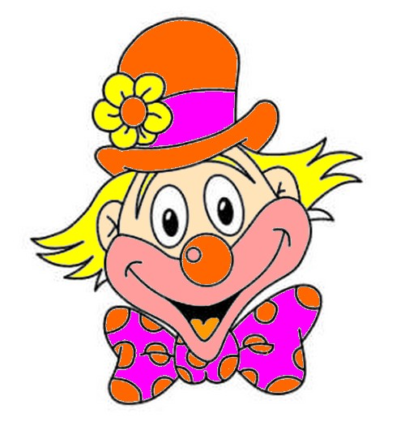
Základní škola Jabloňany
zve všechny malé i velké děti na
KARNEVAL
KDY: 27. 1. 2023 v 16°°
KDE: tělocvična ZŠ Jabloňany
-KARNEVALEM VÁS PROVEDE RAMIRO KAŠTYL a KLAUN EVULÁK
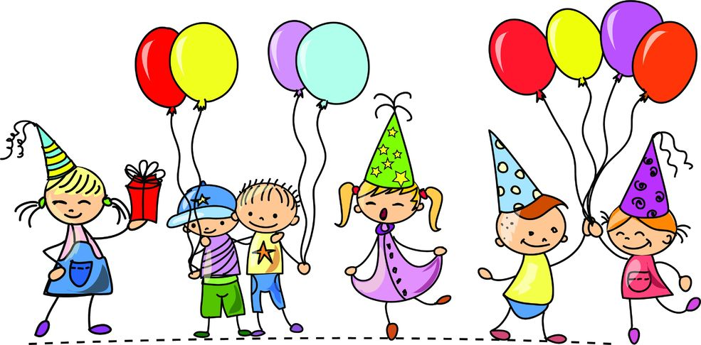
- BOHATÁ TOMBOLA, SOUTĚŽE, OBČERSTVENÍ

